附1—学术论文大赛格式
2024年西南财经大学“研究生学术节”国际商学院分会场学术论文大赛 作品格式

纸张和页边距：

采用A4纸，上、下页边距2.54厘米，左、右3.18厘米；在页面布局里选中“文档网络”，选择“无网格”，并应用于整篇文档。

中文题目

题目：黑体、三号、居中，设置段前空1行，段后空1行。（应简洁、准确，能恰如其分地概括研究的范围和深度，避免使用希腊字母和上下标，加上标点符号不能超过20个字，超过20个字的可以改成破折号副标题的形式。）

——副标题
（副标题：以破折号分隔，黑体、四号、提行居中，段前空1行，段后空1行。）

XX学院 20XX级硕/博士研究生 XXX
作者信息：学院，年级，姓名，例如（法学院 2012级硕士研究生 徐彩慧），有双作者的上下分两行。采用黑体、小五，加粗，段前空0.5行，段后空0.5行。（作者一般不超过5人，署名及署名排序应协商一致,一旦确定不能修改）

【内容摘要】摘要内容——单倍行距
（内容摘要：顶格注明“【内容摘要】”采用宋体、小五、加粗。摘要内容采用楷体、小五注：摘要部分务必要有。摘要不是内容提要，而是作者观点的简要表达，“摘其要点而发”之意，应不少于200字。应完整，概括出文章的目的、方法、结果及结论；简洁，排除常识内容，避免重复题目，且不得与正文重复；独立，不得引用文中参考文献号、图表和公式；便于收录，摘要、题目中避免包含公式、上下标等。用第三人称，建议采用“对……进行了研究”、“报告了……现状”、“进行了……调查”等记述方法，不在开头冠以没有信息价值的主语，不使用“我们”、“笔者”、“本文”、“作者”等第一人称做主语,建议采用无人称句的写法）

【关键词】XXX；XXX；XXX；XXX——单倍行距
（关键词：顶格注明“【关键词】”采用宋体、小五、加粗；关键词采用楷体、小五，关键词不少于三个且以分号隔开。注意：内容摘要及关键词后均不使用冒号）

Title
（三号Times New Roman，居中。英文题名中实词首字母大写，虚词小写）

XX学院 20XX级硕/博士研究生 XXX
（作者信息同中文要求）
【Abstract】This paper...
【Abstract】采用 小五Times New Roman、加粗。英文摘要内容一般应与中文摘要对应，Times New Roman，小五，首次出现英文缩写时应注意写明全称。
【Key words】keyword1; keyword2; keyword3
【Keywords】采用 小五Times New Roman、加粗；关键词内容采用小五，Times New Roman，与中文关键词一一对应。

一、一二三级标题
（一）一级标题：
一级标题：采用“一、”使用黑体、五号、加粗、首行缩进2字符、段前空1行，段后空0.5行。（注意：若有引言应作为一级标题，引言内容适用正文格式。引言应说明课题的背景，引述该领域的国内外同行已经取得的进展，以说明本文的选题意义和创新点所在。）
（二）二级标题
二级标题：采用“（一）”使用楷体、五号、加粗、首行缩进2字符、段前空0.5行，段后不空行。
（三）三级标题
三级标题：采用“1.”使用楷体、五号、加粗、首行缩进2字符、段前段后均不空行。注意：标题内容均独立成行，行末不使用标点

二、正文
（一）正文格式
正文使用宋体、五号；英文字母及数字采用Time New Roman、五号。
除摘要、关键词、图表格内容和脚注四个部分采用单倍行距之外，正文其他内容均采用“多倍行距”中的1.25倍行距。首行缩进2字符。
（二）量、单位和公式（二级标题：5号黑体）
请使用Mathtype编辑。公式中字体的定义尺寸为10磅，上标/下标68%，次下标上标42%，符号150%，次符号100%(设置方法：Mathtype—尺寸—定义)。
长公式如需转行，应在记号﹦，+，－等之后断开，而在下一行开头不再重复这一记号。
式中：有关记号的使用应符合国家标准，例如：sin^{—1}应为arcsin, ctg应为cot, tg应为tan,不要使用非国家法定单位，如ppm等表示法已要求停止使用(rpm应写为r/min)；除Re, Ma（其中e, a不是下标）等几个特征数外，变量应使用单个字母表示或带下标的单字母（否则由多个字母表示单个变量，易被误解为多个变量相乘）。
矩阵、向量请用粗斜体表示，变量用白斜体表示；下标字母若为说明性的(如英文缩写)则用白正体表示，若为代表量和变动性数字及坐标轴的符号则用白斜体表示(设置方法：Mathtype—样式—定义—高级)。
所有文中出现的符号请另附文档说明其是变量、向量等，并说明各变量上下标的含义，以便编辑确定它们应采用的排版字体。
请作者对易于混淆的字母和数字，如数字0和字母o, 英文a和希腊字母α, O、P、S、C等的大小写予以标注区分。

三、图表——单倍行距、居正文中间位置
图表一律用阿拉伯数字连续编号,如图1、图2；表1、表2。图和表应有简短确切的图名和表名,图号图名应置于图下，表号表名应置于表上。（涉及到的图形请勿必亲自画出，禁止直接粘贴）
（一）图
图名图号采用宋体、五号、加粗（例如：图1 --（空两格）--行业财务指标图），单倍行距段，需居中，段前不空行，段后空0.5行，若已在段末就无需设置。图表中内容使用宋体、五号。
对于函数曲线图，注意检查横纵坐标的变量名（使用国标变量符号）、单位、刻度值是否完整（对于无量纲化或无单位的，请注明“无单位”，变量名要在正文中交待），不同线型或图符是否有说明；坐标轴上的刻度线朝内。
注：由箭头组成的框架图，编辑前先固定：选中扫黑--点击“页面布局”中“组合”（框起来再组合）；文本框会到处移动，因此要把文本框里的内容复制到相应位置，文本框删掉。
（二）表
表名表号采用宋体、五号、加粗（例如：表1 --（空两格）--行业财务指标对比），需居中，段前空0.5行，段后不空，单倍行距。
图表中内容使用宋体、五号；表格内容水平居中、垂直居中，单倍行距（表格中的内容段前段后为0，无其他特殊格式，首行不缩进）；表格外框线宽度1.5磅、左右不封口，内框线宽度0.75磅；使用三线表，表内没有竖线。表下附注使用楷体、小五，左对齐，段前空0.5行，单倍行距。效果参见表1。
表1 同行业财务指标横向对比 单位：亿元
企业名称 资产总额 | 营业收入 | 净利润 | 基本每股收益(元)
G企业 1337.0210 | 1186.2795 | 109.3576 | 3.61
Q企业 610.1586 | 864.8772 | 55.5128 | 1.53
M企业 969.4602 | 1209.7500 | 82.9750 | 4.33
数据来源：上市公司年报

四、主要参考文献
（一）总原则
主要参考文献：顶格注明“主要参考文献：”采用宋体、小五、加粗、段前空一行。参考文献先中文后外文；按期刊、书、论文集顺序排列；每一类中按英文字母顺序排列。
（二）参考文献书写方式
1. 以“[1]”标注顺序。
2. 书写顺序：作者（多个作者用逗号隔开）.文章名（不加书名号）.所在书刊（不加书名号）及其出版时间、期数。注意：作者、文章名、所在书刊间用“.”分隔。
3. 中英文参考文献均采用宋体、小五；英文字母及数字采用Time New Roman，小五。
例如：[1]何泽荣.人民币汇率：实现真正有管理浮动制度.新金融,2005(2)
表 2 参考文献类型
参考文献  类型 | 文献类型  标识 | 参考文献  类型 | 文献类型  标识
专著 | M | 学位论文 | D
会议录 | C | 报告 | R
期刊 | J | 标准 | S
报纸 | N | 专利 | P
汇编 | G | 数据库 | DB
计算机程序 | CP | 电子公告 | EB

五、注释格式
（一）字体
中文：小五，宋体；英文：times new roman 小五号字体。
- 行距
单倍行距。
（三）段落
顶格写，无首行缩进，也无左缩进。保证段前段后为0，无其他特殊格式。
（四）序号
用“1”这种格式，序号后空一个字符。一篇文章里的脚注需要连续编号。
（五）页码
中文：第x-x页，如 第16-17页；英文：pp.xx,如pp.5~8,单页用px，如p19。
（六）标点符号
中文使用中文状态下标点符号，英文使用英文状态下标点符号，切忌混用。
具体详细的标注方法同参考文献，但是必须标注出具体的页码。
如:
1 高培勇、崔军编著：《公共部门经济学》，北京：中国人民大学出版社2002年版，第43-44页。
2 Linda S Beltran, “Reverse logistics: Current trends and practices in the commercial world.” Logistics Spectrum, 2002, Vol.36 (3): pp4~8
附件2-1 案例报告格式要求
一、标题：以不带暗示性的中性标题为宜
点明案例的组织背景和案例的主题、关键问题或焦点。如对象为企业，标题中需出现企业真实名称，如不便出现，请另附说明。法律案例的标题应包括当事人和案由两部分。
二、篇首注释
注明案例作者姓名、指导教师、工作单位、案例版权，案例真实性（必须注明是否经过掩饰处理）等情况（100字以内）。
三、内容提要及关键词
用200—300字概括案例的主要内容和结果，不用评价性和提示性的语句。关键词3－5个。法律案例的摘要应体现案例基本内容及所涉及的事实认定、法律适用的具体问题；关键词应体现案例类型、涉及基本法律问题等。
四、引言或绪论
五、相关背景介绍
案例所在公司、行业、区域或者司法裁判等相关背景，要求内容翔实充分。
六、案例主体介绍（大中型案例宜分节，并有节标题）
陈述客观平实，所述内容及相关数据具备完整性和一致性。法律案例要介绍一个完整的案件，包括案件背景、起因，案件发展过程，证据材料等。正文叙述一般以时间和情景交融方式进行。
七、案例研究结果、研究发现与讨论
运用合理的理论和分析方法，对案例进行深入分析，提出创新性解决方案或者学理评析，并进行相关问题的延伸性思考。
八、参考文献
九、附录
可附上调研、访谈等相关支撑材料。
十、脚注、图表等
脚注以小号字附于有关内容同页的下端，以横线与正文断开；图表编号，设标题。图表一律用阿拉伯数字连续编号,如图1、图2；表1、表2。图和表应有简短确切的图名和表名,图号图名应置于图下，表号表名应置于表上。
排版要求
一、案例名称（宋体、三号、加粗、居中）；
二、摘要和关键词内容全部采用宋体、小四排版，“摘要”和“关键词”加粗；
三、所有节之间增加一行空格（空格键、小四）；
四、正文各节标题均采用宋体、加粗、四号、半角。各节的一级标题和二级标题采用阿拉伯数字编号（如：1．；2．；3．；…，1.1； 1.2；1.3；…），三级标题采用阿拉伯数字加括弧。正文内容采用宋体、小四；
五、全文段前与段后0.25行、多倍行距1.25，全文为宋体；
六、英文摘要和关键词字体全部用Times New Roman、小四。
注意:请将签字盖章附件2-2、2-3、2-4作为一个文档扫描提交，请勿拆分成多个文档。(扫描时可删除本行)

附件2-2
西南财经大学研究生案例大赛报名表
团队名称
队长姓名 |  |  | 学院
学号 |  |  | 专业
联系电话 |  |  | 指导教师姓名
案例类别 | □经济类 □管理类 □法学类 □其他类
案例题目
其他作者 | 姓名 | 学院 |  | 专业 |  | 学号
诚信承诺 | 本人承诺，所提交的案例作品是本人在指导教师指导下进行的研究以及取得的研究成果。尽我所知，除了文中特别加以标注的地方外，案例中不包含其他人已经发表或撰写过的研究成果。如有违反，本人愿承担一切责任。  签名（所有成员均需手写签字）：  年 月 日
指导教师  评价及推荐意见 | 指导教师签名：  年 月 日

附件2-3
授 权 书
西南财经大学：
由 编写的案例《 》是在本（企业、行业、地区）进行实地调研的基础上完成的，案例内容符合实际情况，不涉及商业秘密，特授权你校可以以任何形式发表和使用。

单位名称：（公章）
年 月 日

附件2-4
案例检索来源说明
（法律案例适用）
由 编写的案例《 》是以《 》一案为基础完成。该案裁判文书检索方式为： 。
附裁判文书全文。

案例撰写人： （签名）
指导教师： （签名）
年 月 日

附件2-5
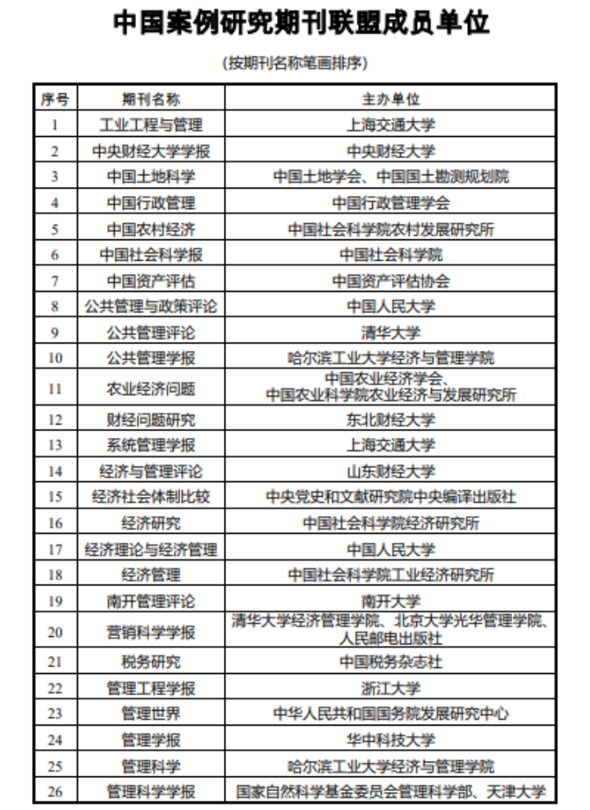

附件2-6
国内优秀案例中心
- 中国专业学位案例中心
网址：https://case.cdgdc.edu.cn/index/enterIndex.do
- 中国公共管理案例中心
网址：http://case.sppm.tsinghua.edu.cn/
- 中国管理案例共享中心
网址：http://www.cmcc-dlut.cn/
- 中国工商管理案例中心
网址：https://casecenter.sem.tsinghua.edu.cn/
- 北京大学管理案例研究中心
网址：https://www.gsm.pku.edu.cn/case/index.htm
- 中国人民大学商学院管理案例与教学创新研究中心
网址：https://casecenter.rmbs.ruc.edu.cn/web/about_center.php
- 同济大学经济与管理学院案例中心
网址：https://sem.tongji.edu.cn/case/
- 上海财经大学商学院案例中心
网址：https://usercenter.sufe.edu.cn/CaseCenter/Home/Default/255

以上排名不分先后，因篇幅所限，仅列部分具有代表性的案例中心，供参考学习。

